**TIN BÀI NGƯỜI TỐT VIỆC TỐT**

**CÔ THU TRANG – CÔ GIÁO TRẺ TÀI NĂNG, DUYÊN DÁNG**

**Trên con phố Bùi Thiện Ngộ, phường Giang Biên, quận Long Biên, Hà Nội có một ngôi trường khang trang với một bề dày thành tích nổi bật, đó là Trường Tiểu học Đô Thị Việt Hưng của chúng tôi. Ngôi trường được thành lập đã gần 10 năm, đến nay trường ngày càng phát triển và nhận được sự tin tưởng rất lớn của nhân dân địa phương. Để có được điều này phải kể là sự nỗ lực rất lớn của các thầy cô trong Ban giám hiệu, của đội ngũ thầy giáo, cô giáo, nhân viên trong nhà trường.**

**Sinh thời Bác Hồ từng nói: “Mỗi người tốt, mỗi việc tốt là một bông hoa đẹp. Cả dân tộc ta là một rừng hoa đẹp”! Thực hiện lời dạy của Bác kính yêu, mỗi người dân Việt Nam, dù ở đâu, đều cố gắng học tập, phấn đấu, tu dưỡng, rèn luyện thật tốt đạo đức, năng lực, làm thật nhiều việc tốt, trở thành một bông hoa ngát hương trong rừng hoa rực rỡ của nước nhà. Một trong những bông hoa ngát hương trong vườn hoa rực rỡ của trường Tiểu học Đô Thị Việt Hưng đó chính là cô giáo Chử Thị Thu Trang – giáo viên chủ nhiệm lớp 3A3.**

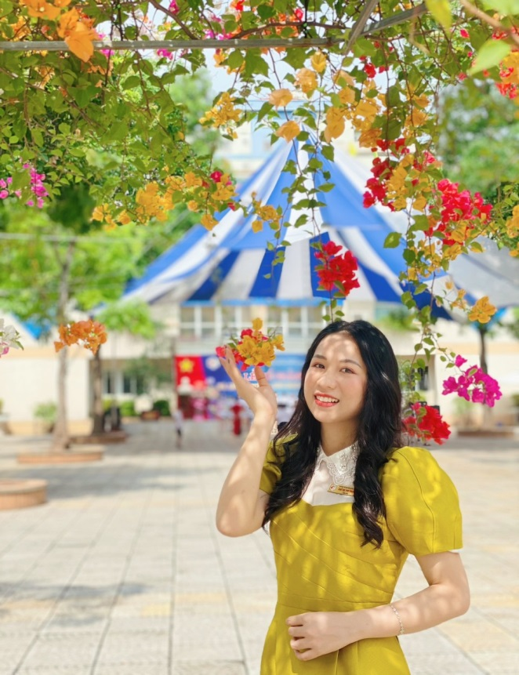 Cô giáo Chử Thị Thu Trang sinh năm 1998, là một giáo viên tiểu học còn rất trẻ. Cô tốt nghiệp chuyên ngành giáo dục tiểu học, trường Đại học Sư phạm Hà Nội năm 2020. Sau khi ra trường, cô giáo Chử Thị Thu Trang về công tác tại trường Tiểu học Đô Thị Việt Hưng cho đến nay, cô luôn khẳng định vị trí của mình là một giáo viên trẻ giàu nhiệt huyết, yêu nghề, đi đầu trong mọi hoạt động giáo dục, hoạt bát, năng động, sáng tạo, có năng lực chuyên môn tốt, hết lòng tận tụy với công việc, sống giản dị, hòa  nhã với mọi người, đồng nghiệp, được Ban giám hiệu tin tưởng, đồng nghiệp yêu quý, học sinh và phụ huynh tin yêu.

*Cô giáo Chử Thị Thu Trang*

Để có được sự tin yêu, quý mến của đồng nghiệp, phụ huynh, học sinh, trong lời chia sẻ của cô giáo Trang, cô nói đó không phải là điều dễ dàng. “Cô nhớ, ngày mới về trường, là những ngày vô cùng khó khăn với cô giáo. Môi trường giáo dục thủ đô, phụ huynh, học sinh yêu cầu rất cao ở mỗi giáo viên, đồng nghiệp đa phần đã có thâm niên, tay nghề đều vững vàng, dù được lãnh đạo trường tạo mọi điều kiện thuận lợi, nhưng bản thân cô Trang là một giáo viên trẻ mới ra trường còn ít kinh nghiệm nhưng cô luôn tự tạo cho mình những mục tiêu, không ngừng học tập đồng nghiệp, luôn tự nghiên cứu, trau dồi chuyên môn, xây dựng kế hoạch dạy học, tu dưỡng, rèn luyện phẩm chất, đạo đức, phấn đấu từng chút một, xây dựng cho mình một chỗ đứng trong lòng đồng nghiệp, học sinh và phụ huynh”.

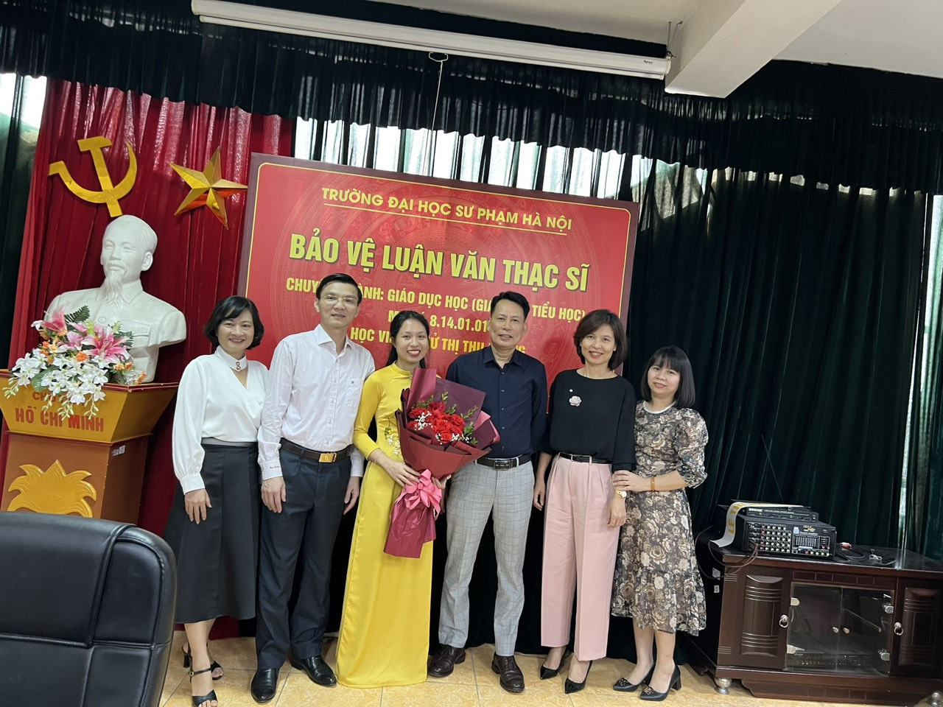Năm 2023, sau một thời gian nghiên cứu, học tập nâng cao trình độ chuyên môn, cô Chử Thị Thu Trang đã vinh dự được trao tấm bằng Thạc sĩ giáo dục Tiểu học của trường Đại học Sư phạm Hà Nội. Đó là kết quả của sự nỗ lực, học tập không ngừng của cô giáo trẻ mà rất nhiều đồng nghiệp như tôi cảm thấy khâm phục.

*Cô Chử Thị Thu Trang nhận bằng Thạc sĩ giáo dục tiểu học năm 2023*

Ngay từ khi còn là sinh viên sư phạm, cô Trang đã là một sinh viên năng động, tích cực tham gia các hoạt động của trường, lớp. Cô luôn đi đầu trong các phong trào thanh niên tình nguyện, không những thế cô Trang còn là một sinh viên viên giỏi với những thành tích học tập đáng tự hào.

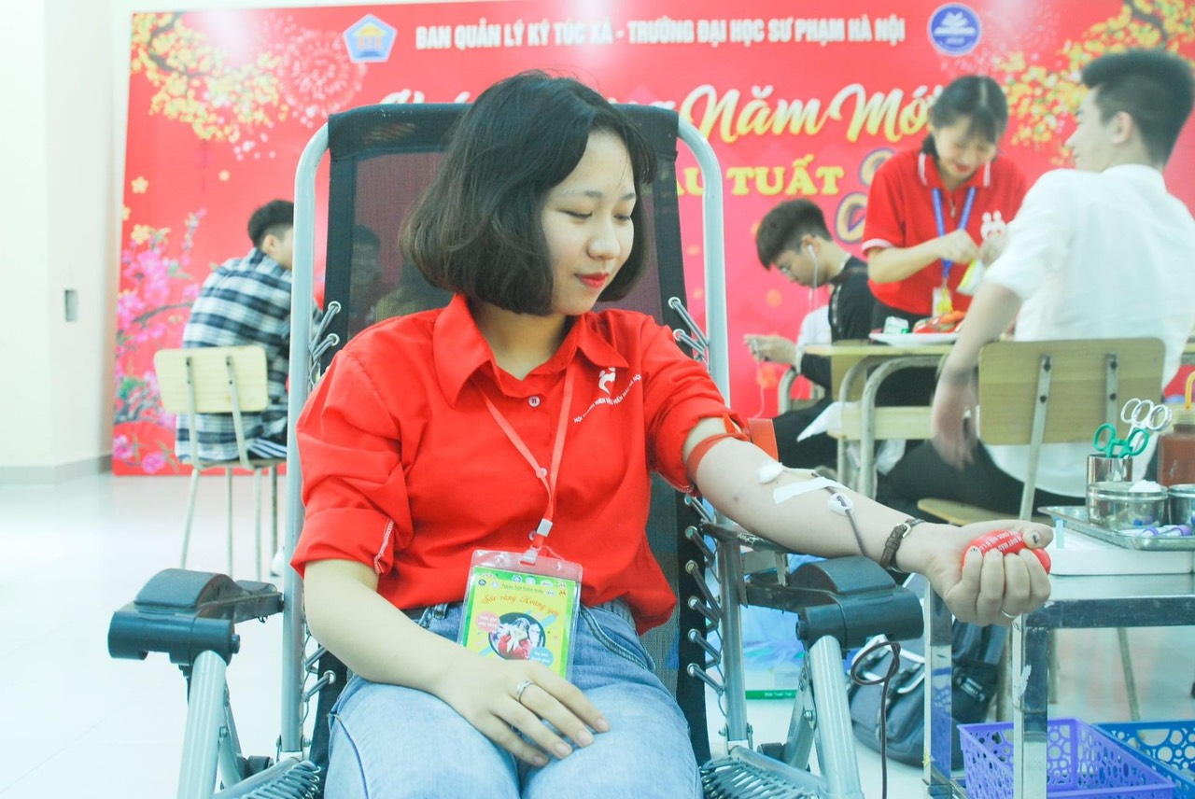*Cô Trang tham gia hiến máu khi còn là sinh viên sư phạm*

Trong khoảng thời gian gần 4 năm công tác tại trường Tiểu học Đô Thị Việt Hưng, cô giáo Chử Thị Thu Trang đã không chỉ thực hiện được những mục tiêu của bản thân mà cô giáo còn là tấm gương  lan tỏa, truyền cảm hứng cho tất cả những đồng nghiệp trong trường đặc biệt là những đồng nghiệp trẻ học tập, noi theo.

Trong chương trình đổi mới giáo dục 2018, đòi hỏi mỗi người giáo viên phải đổi mới về mọi mặt. Cô Trang là một trong những giáo viên nắm vững tinh thần đổi mới của chương trình, nắm vững kiến thức kỹ năng môn học, phương pháp dạy học. Cô Trang đã thực hiện tốt việc dạy học phân hóa kết hợp dạy học tích hợp. Không chỉ vậy, cô Trang còn không ngừng rèn luyện, phấn đấu để nâng cao năng lực chuyên môn của bản thân, sáng tạo, chủ động học tập, áp dụng các phương pháp, hình thức dạy học mới trong dạy và học. Tất cả những điều trên đã được cô Trang phát huy trong từng tiết dạy hàng ngày trên lớp. Đặc biệt trong những tiết giảng mẫu, thực hiện chuyên đề, hội giảng, thi giáo viên giỏi, các tiết dạy của cô đều được đánh giá rất cao về chất lượng.

Trong Hội thi giáo viên dạy giỏi cấp Quận năm học 2023 – 2024 vừa qua, cô Trang và các bạn học sinh lớp 3A3 đã vinh dự đạt giải Nhất và tiết dạy tiếp tục tham gia dự thi cấp Thành phố. Trong quan hệ với đồng nghiệp, cô Trang luôn lắng nghe, tiếp thu, thay đổi bản thân. Sống hòa đồng, chan hòa, gần gũi, thân thiết với tất cả các anh chị em đồng nghiệp trong trường. Trong mối quan hệ với phụ huynh, học sinh, cô giáo luôn tạo dựng được một niềm tin trong lòng phụ huynh và các em học sinh. Phụ huynh, học sinh luôn ghi nhận cô giáo Chử Thị Thu Trang là một cô giáo có năng lực chuyên môn, tận tâm, chu đáo, hết lòng vì sự phát triển của học sinh.

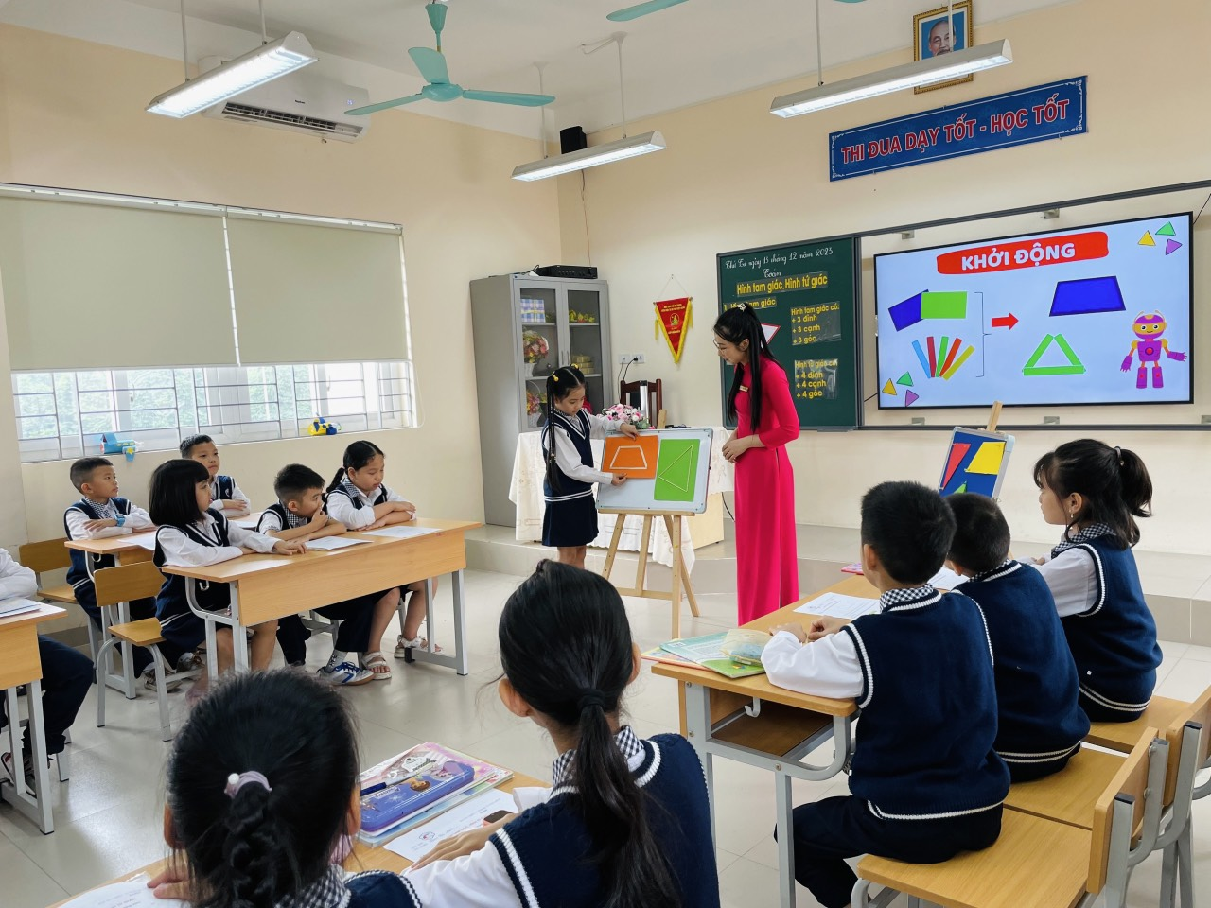

*Cô Trang trong tiết thi giáo viên dạy giỏi cấp Quận*

Cô Chử Thị Thu Trang luôn tham gia nhiệt tình ở các phong trào thi đua của nhà trường, của các cấp. Không chỉ vậy, ở bất kì nhiệm vụ nào, công tác nào hay hoạt động xã hội nào cô cũng tận tâm tham gia như Hiến máu nhân đạo, từ thiện, hoạt động thanh niên…

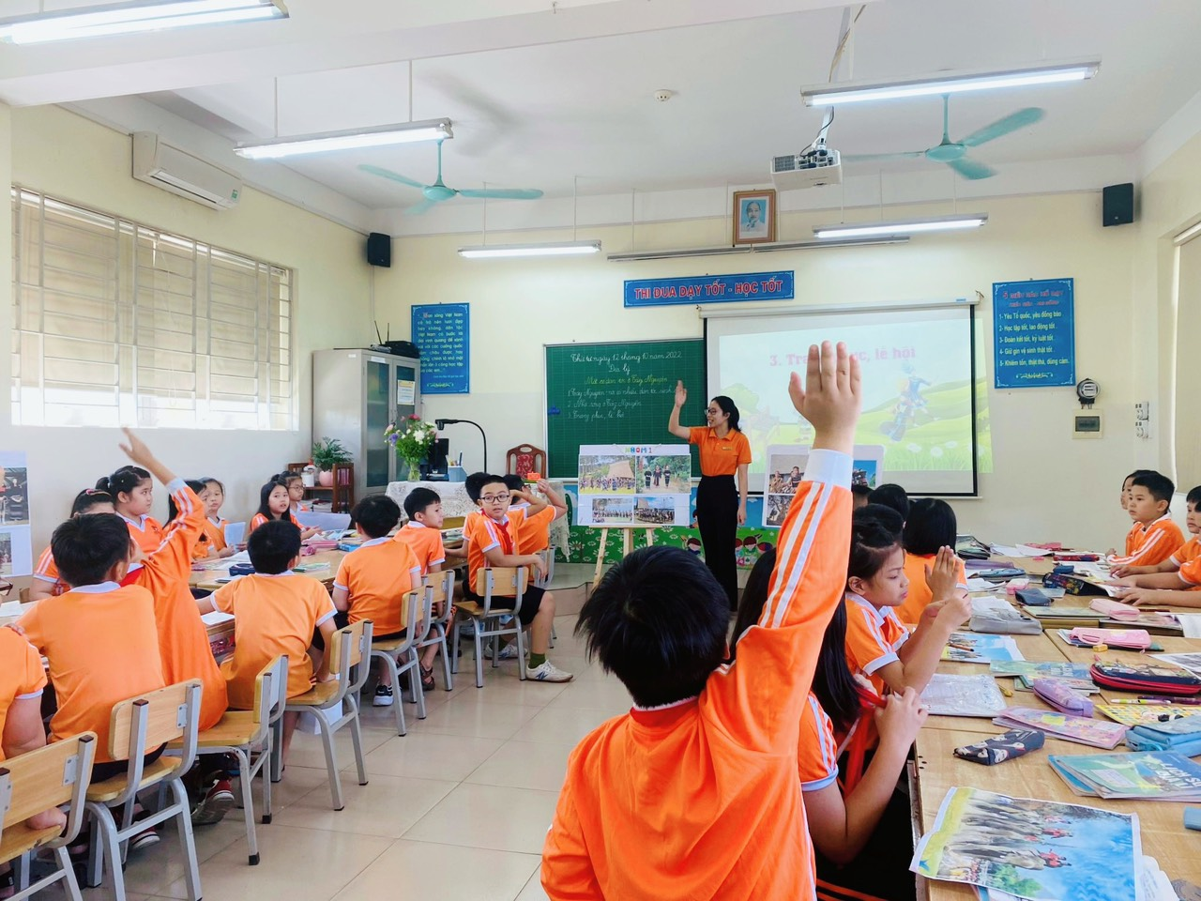*Những giờ lên lớp đầy tâm huyết của cô Trang và các em học sinh*

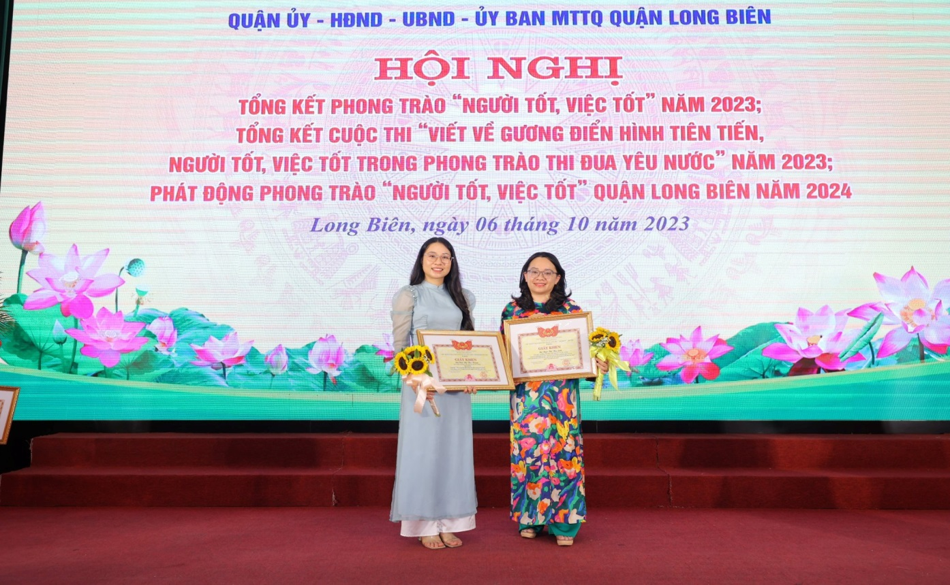Trong năm 2023 vừa qua, cô Trang đã đạt giải Ba cấp Quận cuộc thi “Viết về gương điển hình tiên tiến, người tốt việc tốt” trong phong trào thi đua yêu nước quận Long Biên năm 2023. Đó là một niềm vui không hề nhỏ đối với cô Trang cũng như tập thể CB-GV-NV trường Tiểu học Đô Thị Việt Hưng.

*Cô Trang nhận giải Ba cấp Quận cuộc thi “Viết về gương điển hình tiên tiến, người tốt việc tốt”*

Thật đáng trân trọng và tự hào biết bao về một cô giáo vừa giỏi chuyên môn, tâm huyết với nghề vừa có một trái tim ấm áp, trần đầy năng lượng tích cực, gương mẫu, hòa đồng, nhiệt huyết. Cô chính là tấm gương sáng cho những người đồng nghiệp chúng tôi để chúng tôi thêm yêu, thêm gắn bó với sự nghiệp giáo dục.

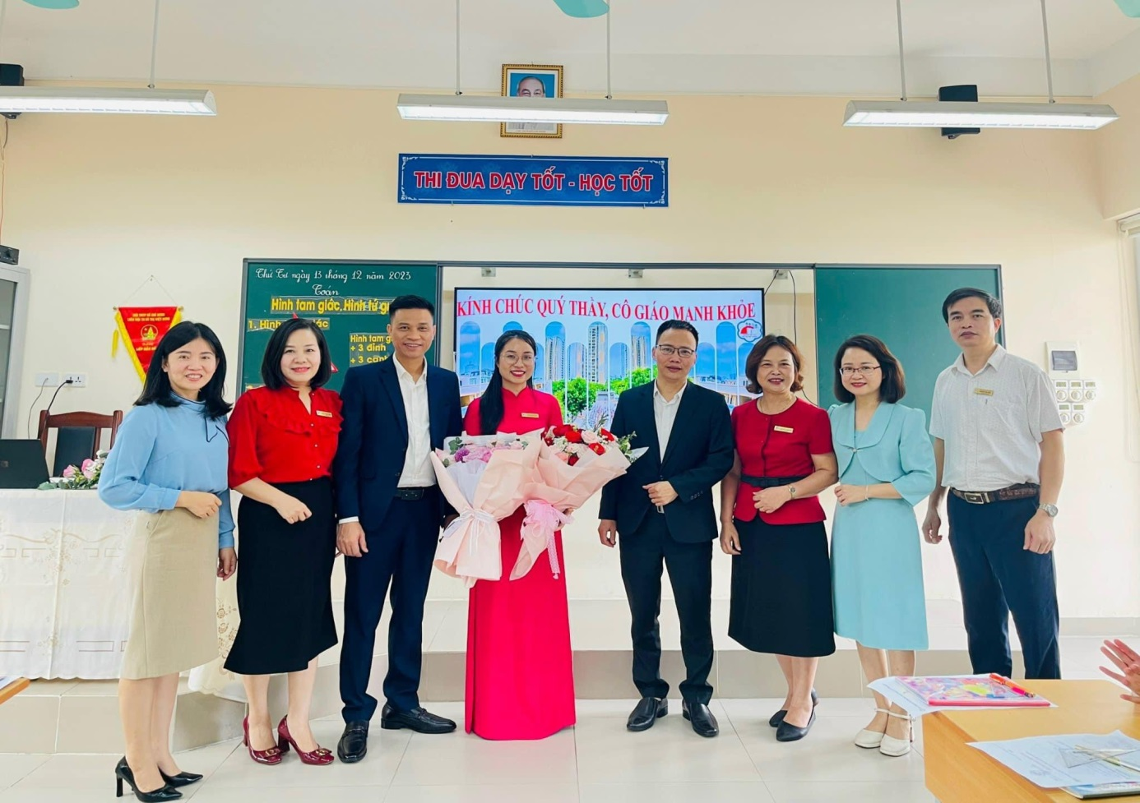

*Cô Trang là một tấm gương sáng để những đồng nghiệp trẻ noi theo, học tập*

Xin chúc cô Chử Thị Thu Trang luôn mạnh khỏe, hạnh phúc, thành công và cống hiến hơn nữa cho sự nghiệp trồng người!

Người viết: Hoàng Thị Hiền – NVTV (Tổ 1)